实践1：通过两阶段提交协议完成数据上传
实验项目：两阶段提交协议实现数据上传
  - 一个简单的分布式存储系统，由一个Server和多个Worker组成，其存储的内容为Table。每个Table的内容会被拷贝多份，存放在各个Worker上，每个Worker只能存放每个Table的一份拷贝(因此拷贝数小于等于Worker数)。每个Table的拷贝可能是一个文件，也可能是一组文件。
  - Server中存放着Table的meta，包括Table名和其拷贝所在Worker的 list。
  - Worker中存放着Table名到其所存储文件id的list的映射，每个文件由一个全局唯一的id来标示。同时Worker也存放着文件id到真实文件地址的映射，支持文件的创建、删除、重命名和读写操作。
  - Application client向Server发起请求，上传数据并更新表的内容。
  - Server在接到上传请求后，需要调用每个Worker的UpdateTable方法。
  - Worker在接到UpdateTable调用后，需要创建新的文件，并把更新的内容写到这些文件里。之后更新Table的meta，建立新的文件到Table名的映射，并把之前表所对应文件删除。
  - 如果任意一个Worker更新失败，Server需要让所有Worker回滚到更新之前的状态，并返回更新失败。
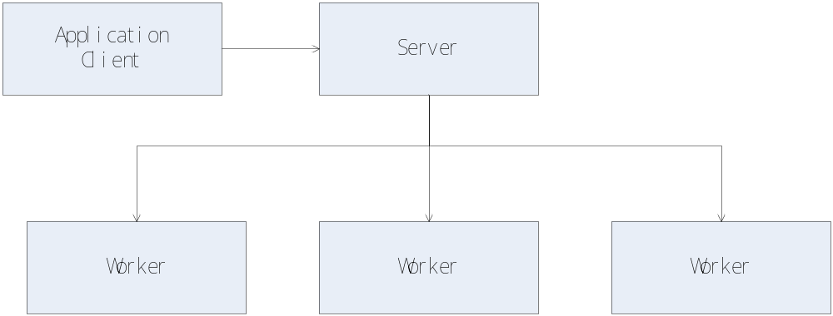
具体数据结构为：
class Server
{
public:
Server();
~Server();
/*需要实现的函数。把content的内容写到tableName指定的表中*/
bool UpdateTable(const std::string& tableName, const std::string& content);

private:
std::map<uint8_t, WorkerPtr> mWorkers;/*worker id与worker指针的映射*/
/*table名与table拷贝所存放worker的映射，由于一个table
可能有多份拷贝，所以可能存放在多个Worker上*/
std::map<std::string, std::vector<uint8_t> > mTables;
};

class Worker
{
public:
Worker(uint8_t workerId)
: mWorkerId(workerId)
{}
/*需要实现的函数。把content的内容写到tableName所指定的副本中*/
bool UpdateTable(const std::string& tableName, const std::string& content);
/*读取副本的内容*/
bool ReadTable(const std::string& tableName, std::string& content);
private:
/*可以获取一个全局唯一的文件id*/
static std::string GetFileId();
/*Worker对文件的操作，如果返回true说明操作成功，返回false说明执行失败*/
bool CreateFile(const std::string& fileId);
bool DeleteFile(const std::string& fileId);
bool RenameFile(const std::string& oriFileId, const std::string& newFileId);
bool WriteToFile(const std::string& fileId, const std::string& content);
bool ReadFile(const std::string& fileId, std::string& content);
/*worker的id*/
uint8_t mWorkerId;
/*表名对其存储文件list的映射*/
std::map<std::string, std::vector<std::string> > mTableFiles;
/*文件id与文件真实路径的映射*/
std::map<std::string, std::string> mFiles;
};

要求：
1)实现Server的bool UpdateTable(const std::string& tableName, const std::string& tableName)函数 和Worker的bool UpdateTable(const std::string& tableName, const std::string& content)函数，实现数据上传功能
2)可以在Server和Worker类中添加方法或成员，但不能修改已有逻辑
3)最终将修改后的代码与原有代码一起打包成homework.tar.gz，并上传

提示：Worker的每个操作都有执行失败的可能，需要设计在操作之前如何保存当时的状态，在操作失败的情况下如何回滚。

